총알/수류탄 폰트

commando폰트

사이즈 각

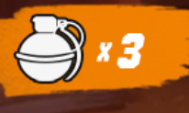

9pt

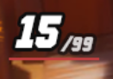

9pt / 4pt(Opacity 73%)

Outline stroke 3pt R14 G14 B14